Kraków 09.12.2014 r.
Informacja prasowa
Retail Park Bielsko rozpoczyna działalność
Bielsko-Biała zyskała nowe centrum handlowe. Retail Park Bielsko liczące łącznie ok. 6,3 tys. mkw. powierzchni handlowej zostanie otwarte 11 grudnia br. Wśród najemców obiektu znajdującego się przy ulicy Kolistej i Alei Andersa są popularne sklepy w tym m.in. Biedronka, Rossmann, Pepco, Decathlon Easy, Neonet czy Apteka Ziko.
Retail Park Bielsko zostało wybudowane przez dewelopera nieruchomości komercyjnych Biuro Inwestycji Kapitałowych S.A. Uroczyste otwarcie odbędzie się już we czwartek 11 grudnia br. Tego dnia zaplanowano wiele atrakcji dla Klientów.
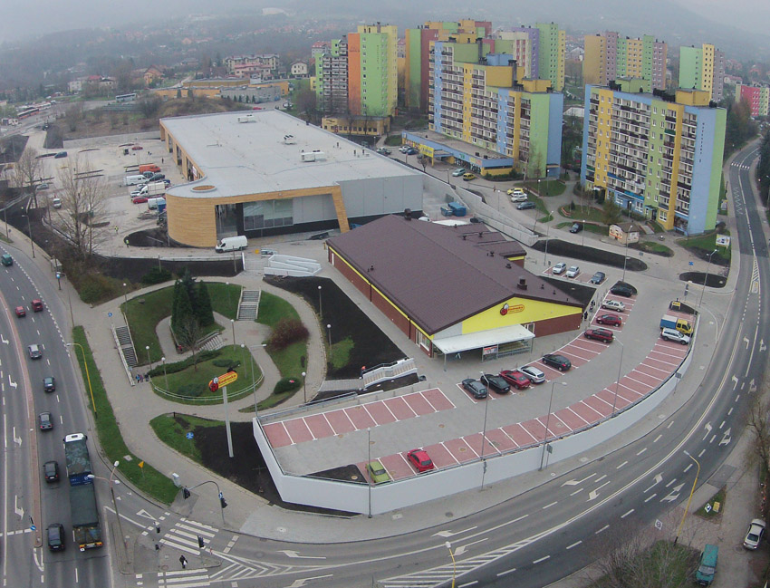
„Oddajemy do użytkowania nowe centrum handlowe. Jesteśmy przekonani, że nowoczesna aranżacja obiektu, jego funkcjonalność, dobra lokalizacja i atrakcyjna oferta najemców zostanie doceniona przez mieszkańców Bielska. W dniu otwarcia Galerii zaplanowaliśmy wiele atrakcji dla Klientów. Wszystkich serdecznie zapraszamy” – powiedział Krzysztof Mucha Business Development Manager Biura Inwestycji Kapitałowych S.A. „Główną atrakcją wydarzenia będzie koncert finalistki programu The Voice of Poland - Aleksandry Pieczary wraz z zespołem The Freaks. W ciągu dnia na Klientów Retail Park Bielsko czekać będą liczne atrakcje: pokazy taneczne grupy Rean Art, słodkie upominki, konkursy, w których do wygrania będą rodzinne, weekendowe pobyty w Wiosce Świętego Mikołaja w Bałtowskim Kompleksie Turystycznym, a wszystko zwieńczone zostanie spektakularnym pokazem - niespodzianką. Zapraszamy także do skorzystania z wyjątkowych promocji i rabatów, które w tym dniu przygotujemy dla klientów” - dodał.
Łączna powierzchnia Retail Park Bielsko wynosi ok. 6,3 tys. mkw. Nowe centrum handlowe składa się z dwóch obiektów: supermarketu spożywczego Biedronka liczącego 1,1 tys. mkw. oraz wielofunkcyjnego kompleksu handlowego o powierzchni 5,2 tys. mkw. Wśród najemców parku handlowego znajdą się popularne sklepy, w tym: sklep Biedronka, drogeria Rossmann, Pepco - oferujące odzież i artykuły dla domu, sklep sportowy Decathlon Easy oraz Neonet z artykułami RTV AGD i IT, a także Apteka Ziko. Do dyspozycji klientów przygotowanych zostało około 230 miejsc parkingowych.
Retail Park Bielsko znajduje się przy ul. Kolistej oraz Alei Generała Władysława Andersa, jednej z głównych arterii komunikacyjnych w mieście. W pobliżu znajduje się intensywna zabudowa mieszkaniowa.
Retail Park Bielsko jest już kolejnym obiektem wybudowanym przez BIK S.A. Pierwszym centrum handlowym oddanym do użytku w 2012 roku był Retail Park Puławy dysponujący powierzchnią 2,7 tys. mkw. Obecnie Spółka przygotowuje się także do rozpoczęcia budowy Galerii Dzierżoniów w województwie dolnośląskim (o powierzchni ok. 5 tys. mkw.). BIK S.A. specjalizuje się również w budowie i wynajmie nowoczesnych powierzchni magazynowych. Zarządza obecnie trzema centrami logistycznymi: CL Kraków I, CL Kraków II i Śląskim Centrum Logistycznym. W ramach tych parków najemcy korzystają z ponad 50 tys. mkw. powierzchni magazynowych. W przygotowaniu jest rozpoczęcie budowy parku CL Kraków III o docelowej powierzchni magazynowej liczącej około 20 tys. mkw.
***
Dodatkowych informacji udzielają:
Agencja Tauber Promotion,

Mariusz Skowronek,
e-mail: mskowronek@tauber.com.pl
Tel.: +22 833 35 02; 698 612 866

Andrzej Kazimierczak,
e-mail: akazimierczak@tauber.com.pl
Tel.: +22 833 35 02; 691 507 173

***
Biuro Inwestycji Kapitałowych S.A. jest deweloperem powierzchni komercyjnych. Specjalizuje się w budowie i wynajmie nowoczesnych powierzchni magazynowych. Spółka do tej pory zrealizowała inwestycje magazynowe w Krakowie, Ożarowie Mazowieckim, Pruszczu Gdańskim i Sosnowcu. Nieruchomości, które tam powstały, dysponują prawie 85 tys. mkw. nowoczesnej powierzchni. Obiekty te spełniają najwyższe światowe standardy.
Drugim filarem działalności jest budowa i wynajem nowoczesnych powierzchni handlowych. Pierwszym oddanym do użytku obiektem był Retail Park Puławy. W trakcie budowy jest obecnie Retail Park Bielsko. Przygotowywane jest rozpoczęcie budowy Galeria Dzierżoniów.
Biuro Inwestycji Kapitałowych rozwija działalność od 1996 roku. Potwierdzeniem wysokiej jakości realizowanych przez spółkę obiektów logistycznych jest nagroda I stopnia „Budowa Roku” przyznana Centrum Logistycznemu Ożarów Mazowiecki za cały przebieg procesu inwestycyjnego wraz z oceną projektu architektonicznego.

